**UNIVERSIDADE SÃO JUDAS TADEU**

Jonathan Silva Araújo R.A: 819161363

Leonardo Gil R.A: 819120072

Lucas S. Oliveira R.A: 819144417

**D3 - RELATORIO INICIAL**

**ESTUDO DO PÚBLICO ALVO**

**(AMBIENTES DE PROGRAMAÇÃO)**

**SUPERIOR EM TECNOLOGIA DE ANÁLISE E DESENVOLVIMENTO DE SISTEMAS**

São Paulo

2019

Sumário

**1 INTRODUÇÃO** 3

**2 PESQUISA DO PÚBLICO-ALVO** 4

**2.1 Resultados da pesquisa** 6

**2.1.1 Público Masculino** 6

**2.1.2 Público Feminino** 12

**3. Persona** 17

**3.1 Persona masculino** 17

**3.2 Persona feminino** 17

**4. Wireframe** 18

**5. Mockup** 22

# **1 INTRODUÇÃO**

O presente trabalho apresenta a elaboração do desenvolvimento do *site* de restaurantes especializados em hambúrgueres. Efetuamos pesquisa do público alvo para montar a persona com as características que o *site* atenderá. E por fim com *wireframe* e *mockup* montamos um protótipo do nosso objetivo, com elementos especifico do usuário final.

Quando definimos o público-alvo, conseguimos direcionar nossos esforços de modo mais eficiente e eficaz. Consequentemente desenvolvemos o site com elementos que atrairão e persuadirão tais usuários, garantindo uma aproximação mais personalizada com nosso público. Essas pessoas possuem e compartilham um perfil semelhante e por fim serão o nosso foco de marketing e interface do *frontend.*

Após a pesquisa elaboramos as nossas personas com características que assemelham com o perfil do grupo identificado. Também criamos o *wireframe*, um protótipo da estrutura do nosso site, conforme a especificação solicitada pelo e adicionamos os elementos essenciais do público-alvo, na elaboração do *mockup* do site.

# **2 PESQUISA DO PÚBLICO-ALVO**

Para identificar o público-alvo e conseguimos desenvolver um site com elementos atrativos e eficiente a um certo público, realizamos uma pesquisa online entre os dias 02 de novembro a 4 de novembro.

As perguntas foram elaboradas com tendência de encontrar qual tipo de linguajar adequado para ser utilizado. Quais as possíveis cores que devemos aplicar nos detalhes do site, utilizando o estudo com a psicologia das cores. Qual gênero devemos dar ênfase. Qual/quais empresas do ramo tem a preferência do público para verificarmos histórico das atividades, analisar a sua gestão de relacionamento com o cliente, assimilar e/ou aperfeiçoar produtos oferecidos e equiparar elementos na interface do *site web*. Qual é o valor que o público esta dispostos a pagar pelo produto.

A pesquisa foi respondida por 103 pessoas, as perguntas foram:

1) Sua idade

2) Gênero

Com as opções:

Feminino, Masculino e Outros.

3) Qual a sua renda familiar?

Com as opções:

Mais de 20 Salários Mínimos, 10 a 20 Salários Mínimos, 4 a 10 Salários Mínimos, 2 a 4 Salários Mínimos, até 2 Salários Mínimos.

4) Formação Acadêmica

Com as opções:

Superior Completo, Superior Incompleto, Médio Técnico, Médio, Médio Incompleto, Fundamental e Fundamental Incompleto.

5) Quais dessas hambúrgueres ou fastfoods você já foi comer nesse ano?

Com as opções:

Big Picanha, Bob's, Burguer King, Giraffas, Johnny Rockets, KFC, Madero, McDonald's, Monster Dog, Popeyes, Subway, The Fifties, Wendy's, Bullguer, Não fui em nenhuma dessas redes de restaurantes e Outros…

6) Qual tipo de hamburguer você gosta?

Com as opções:

Tradicionais, Artesanal e Não gosto de Hambúrguer.

7) Até quanto você pagaria por um hambúrguer artesanal (sem os adicionais batata, bebida e etc)?

8) Até quanto você pagaria por um combo: hambúrguer artesanal, bebida e batata?

9) Qual é a frequência você vai em hamburgueria?

Com as opções:

Raramente vai em hamburgueria, 1 a 3 vezes ao mês, 4 a 6 vezes ao mês, mais de 7 vezes ao mês.

10) Você prefere ir a hamburgueria ****

Com as opções:

Sozinho (a), Com amigos, Namorado (a) e Meus Familiares

11) Se você ja foi em alguma hamburgueria artesanal, qual você sugere?

12) Qual sugestão você daria para um novo empresario em rede de hamburgueria?

13) Na sua opinião o que atrai mais clientes, um ambiente personalizado ou o sabor dos lanches?

Com as opções:

Ambiente Personalizado e Sabor dos Lanches.

## **2.1 Resultados da pesquisa**

A pesquisa foi respondida 51% por homens e 49% mulheres, tendo como produto hambúrgueres decidimos que teremos duas personas com os tais gêneros.

Separando apenas as respostas dos dois gêneros temos os seguintes resultados:

### **2.1.1 Público Masculino**

Idade:

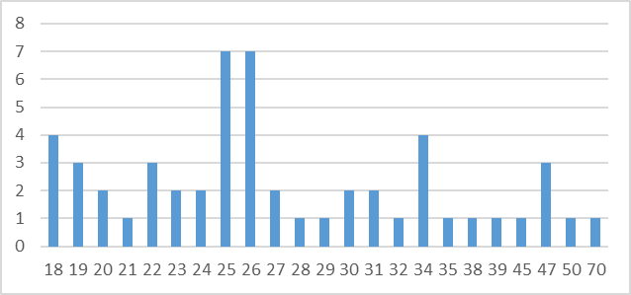

Renda Familiar

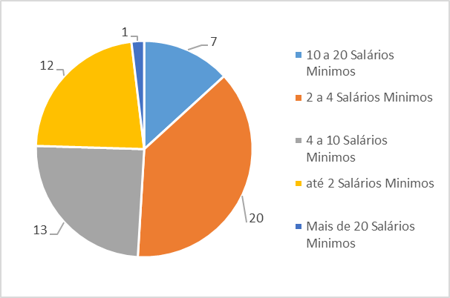

Formação acadêmica

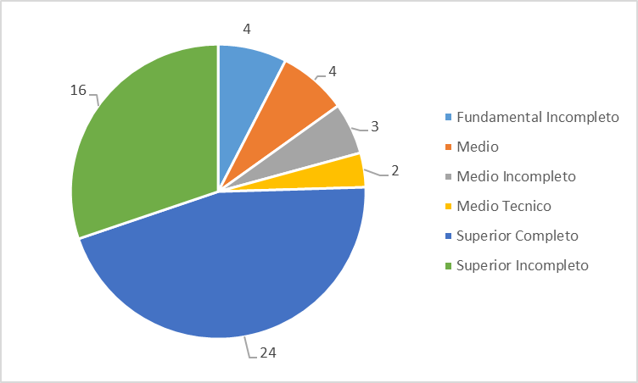

Hamburgueria ou fast food mais frequentados:

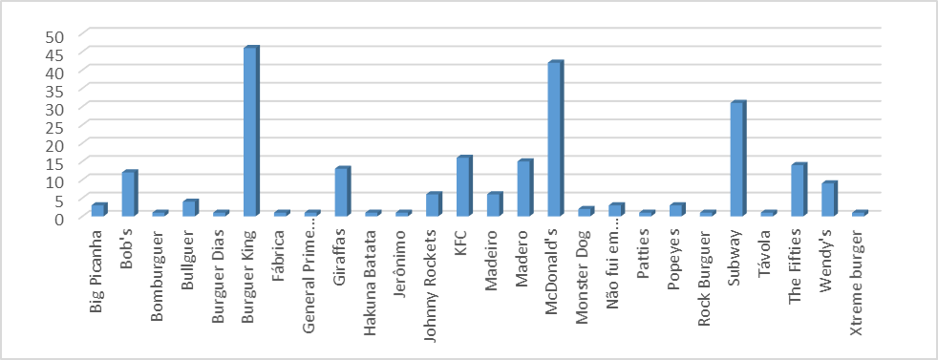

Preferência de hambúrguer:

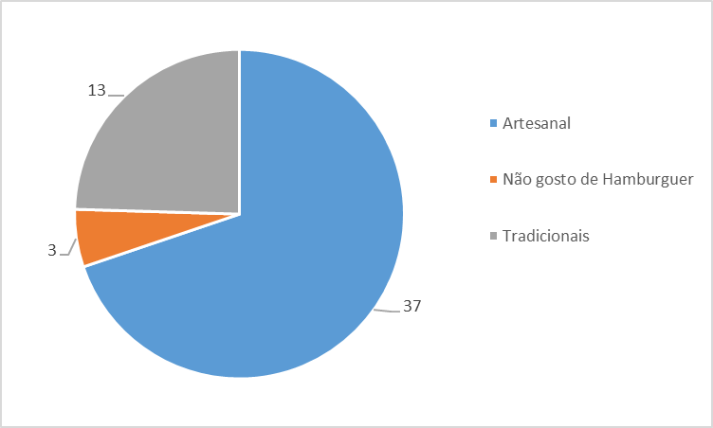

Valor pago por um sanduiche de hambúrguer sem adicionais

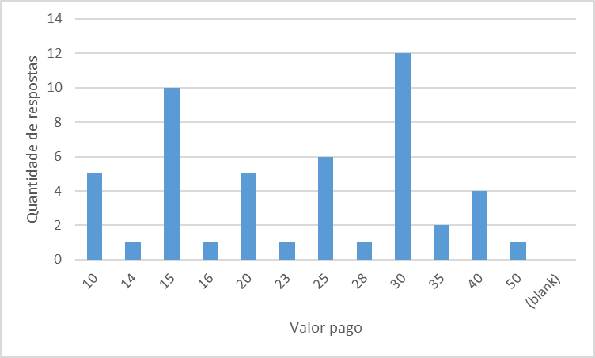

Valor pago por um combo com hambúrguer, bebida e batata frita

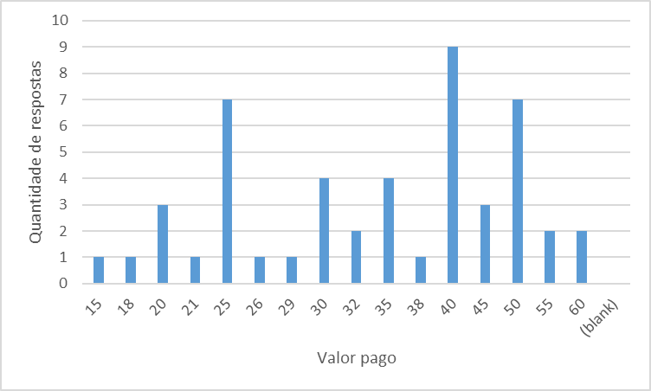

Preferência de companhia para ir a hamburgueria

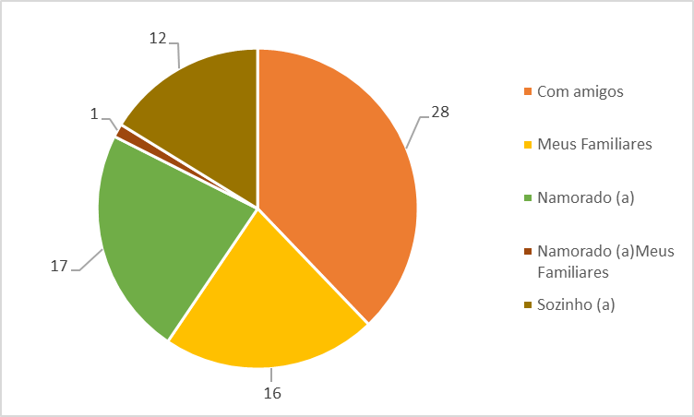

Sugestão de hamburgueria

|  |
| --- |
| Big X Jaguaré |
| Madero |
| Burdog |
| Bullguer |
| Fábrica |
| Tradi |
| Big Kahuna |
| Bifana |
| Capitão Burguer /Sj Rio Preto Sp |
| Madero |
| Famiglia bernabei |
| Paulista |
| Paulista |
| Cão Véio |
| Paulista |
| Depot |
| Madero |
| MC Jaguare |
| Madero |
| Hamburgueria artesanal em casa |
| jet's |
| Madero |
| Xtreme burguer |
| Ramona, La casa de hamburguer, burguer street |
| GIGA LANCHES |
| Burguer Dias |
| Love Burguer |
| Alameds |
| Boteco do Noriega |

Sugestão a novos empresários do ramo

|  |
| --- |
| Manter a mesma qualidade em todos os pedidos |
| Hambúrgueres com molhos especiais |
| Opções vegetarianas |
| invista em tematicas atuais, seja dinamico no atendimento e o sempre fica de olho nas entregas |
| Promoções e custo-benefício podem ser as prioridades |
| Estudar o mercado para montar um bom cardápio |
| Investir em um ambiente agradável |
| Boa comida e barata |
| Atendimento diferenciado |
| Use carne de qualidade, não demorar na entrega do prato |
| Não sei |
| Faça como se fosse pra você mesmo |
| Usar orgânicos |
| Usar orgânicos |
| Nunca deixe faltar sabor e qualidade. |
| Usar orgânicos |
| Comida boa e atendimento legal |
| Faça a melhor maionese, a maiosene e alma do hambúrguer rs |
| Cobre um preço justo |
| Preço Baixo |
| Nenhuma |
| Molhos especiais, tipo maionese. Opção vegetariana e/ou vegana e opções de ponto da carne |
| Qualidade, preço acessível para todos os bolsos ,rapidez ,e conforto higiene. |
| Ter uma variedade no cardapio com batata diferenciada e um otimo atendimento com os clientes |
| O principal é manter a relação qualidade/preço equilibrada, preços muito altos estão com nada. |
| Fazer o pedido online e receber uma previsão de quando ficará pronto para a retirada no estabelecimento; |
| Ter a opção de selecionar os ingredientes e criar um lanche personalizado (Mesmo que seja um pouco mais caro!); |
| Um ambiente limpo |
| Qualidade, preço acessível para todos os bolsos conforto e higiene |
| N/a |
| Batatas em formatos diferentes e refil de cheddar/molhos |
| Capricha na suculência da carne e nos molhos, esse é o segredo |
| Investir no ambiente e na experiência do cliente, além de um detalhe, seja no atendimento ou no produto que diferenciasse das demais hamburgueria |
| disponibilize ketchup e maionese caseira |
| Tente inovar no ambiente... |
| que dê a mesma atenção pro hamburguer que dará para a estética do local |
| Que seja bom, barato, caprichado, e que seja feito com carinho |
| Melhor atendimento |
| Atente-se ao ponto da Carne que foi solicitado |
| Use ingredientes caseiros, o maior sucesso do empresário do ramo é a possibilidade de se aproximar mais do público e sua identidade, ser simples. |

O que atrai mais clientes

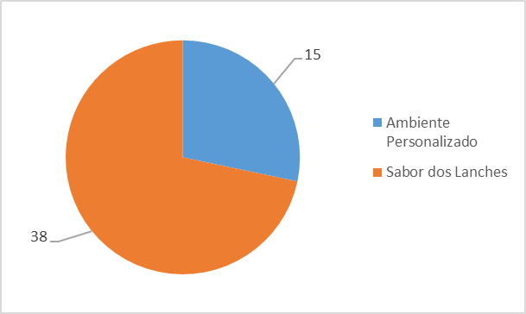

### **2.1.2 Público Feminino**

Idade

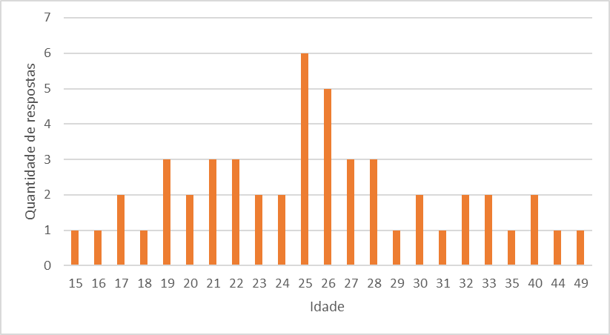

Renda Familiar

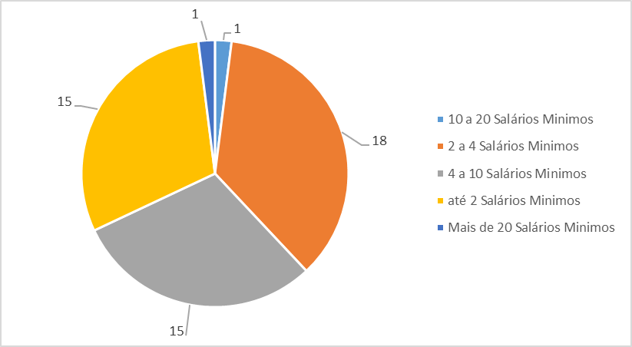

Formação acadêmica

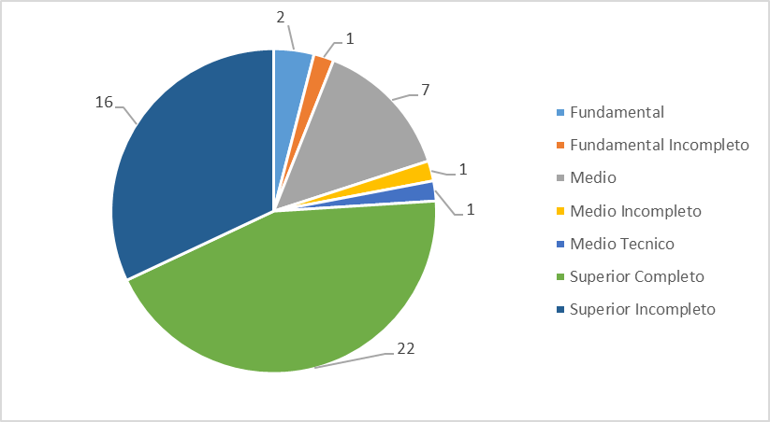

Hamburgueria ou fast food mais frequentados

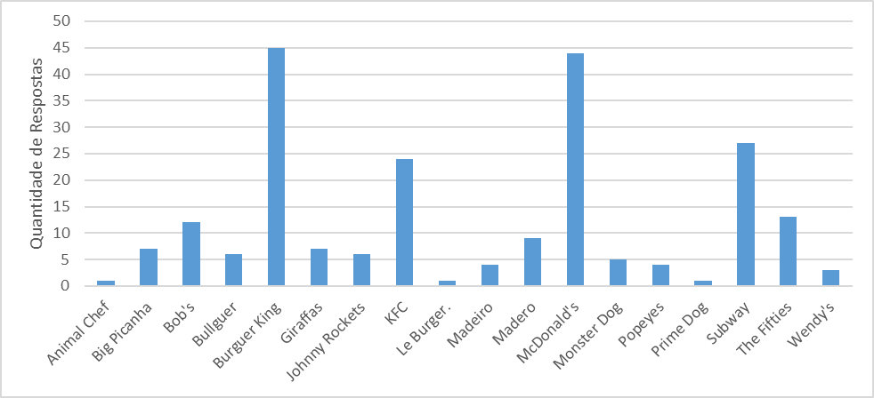

Preferência do hambúrguer

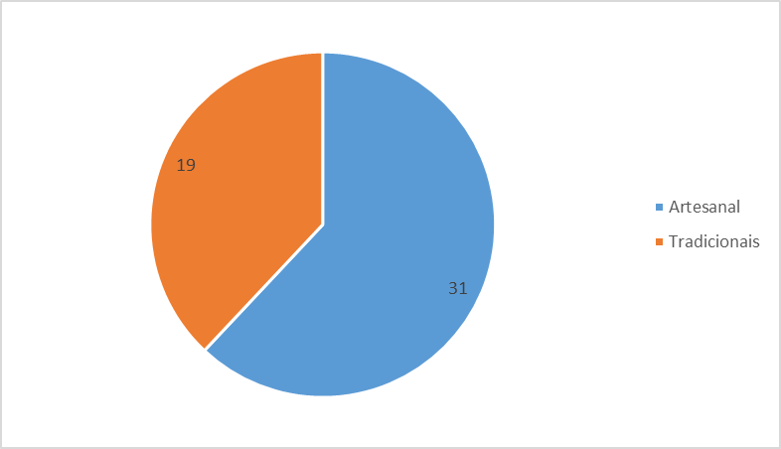

Valor pago por um sanduiche de hambúrguer sem adicionais

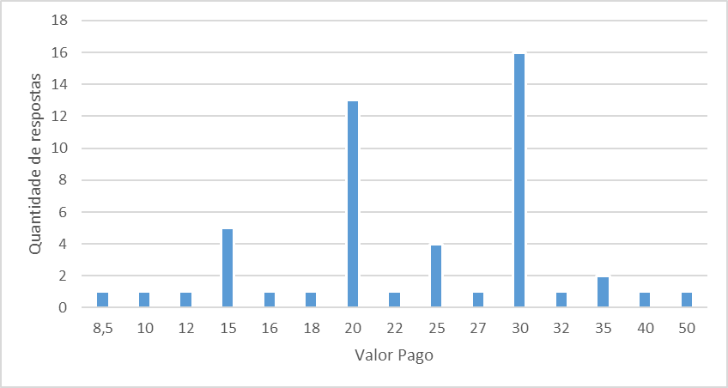

Valor pago por um combo com hambúrguer, bebida e batata frita

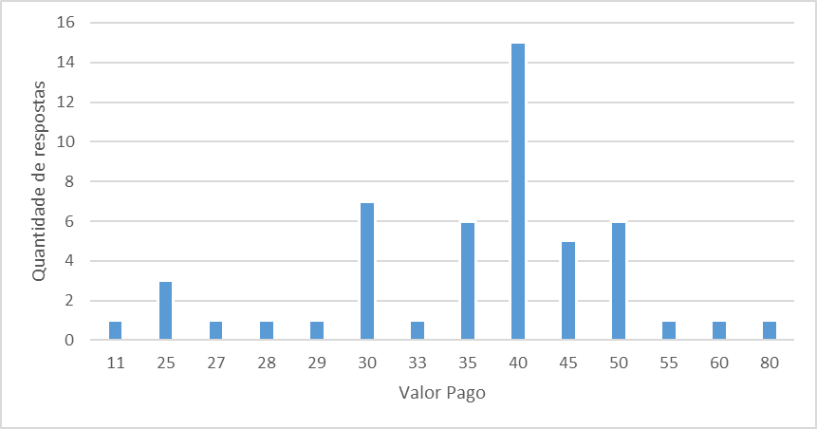

Preferência de companhia para ir a hamburgueria

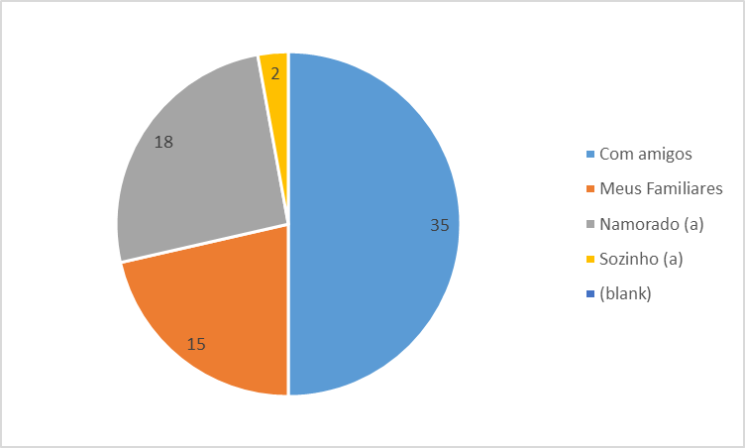

Sugestão de hamburgueria

|  |
| --- |
| Madero |
| Mapa do tesouro |
| Jader |
| Hamburgueria rock & beer |
| Madero |
| Hamburgueria Paulista |
| Breaklabsp |
| Pantchos |
| Pantchos |
| Vegetariano |
| Cabana burguer |
| Bullguer |
| 1opçao |
| Salt |
| Bullguer |
| Madero |
| Jonny Wash |
| Cadillac Burger. |
| Animal Chef |
| Pantchos house |
| Hamburgaria Artesanal |
| Home burguer |
| Big X hambúrgueria |
| Cão Véio |
| Familia Bernabei |
| bullguer |
| bullguer |

Sugestão a novos empresários do ramo

|  |
| --- |
| inovar |
| Faça sempre promoções |
| Fazer bons produtos |
| Continue |
| Ideias novas e lanches voltados pra quem é vegano |
| Capricha no tempero |
| Faça promoções |
| Um bom ambiente, e um ótimo atendimento, e um saboroso Hamburguer com queijo suíço 🥰😋 |
| Venda de hambúrgueres vegetarianos |
| Tentativa de valores mais acessíveis/ opções de lanches de tamanhos menores |
| Aumentar o cardápio de vegetariano |
| Fazer mais hambúrgueres de frango! |
| investir mais no sabor da comida do que na aparência do local |
| Dar escolha para o cliente, que prefere bem temperado ou tempero básico. Tem gente que tem estômago sensível igual a meu, mas que não deixa de apreciar as comidas diferentes da vida. |
| Investe em maionese diferenciada!!! A maionese, pra mim, é um elemento que marca o sabor |
| Vai com tudo . Comida boa é sinônimo de sucesso sempre |
| Preço menor para ir com mais frequencia |
| John Snow hambúrguer artesanal |
| Promoções e cupom de desconto |
| Sejam simpáticos e educados |
| Disponibilizar mais opções vegetarianas e veganas no cardápio. |
| Focar no atendimento |
| Criar opções para todos os públicos |
| Qualidade, organização, visual |
| Focar no atendimento |
| Aposte sempre na qualidade do seu produto. |
| Investir na qualidade dos produtos, e em molhos diferenciados. |
| Apostar em algum molho especial |
| Sabor em primeiro lugar. |

O que atrai mais clientes

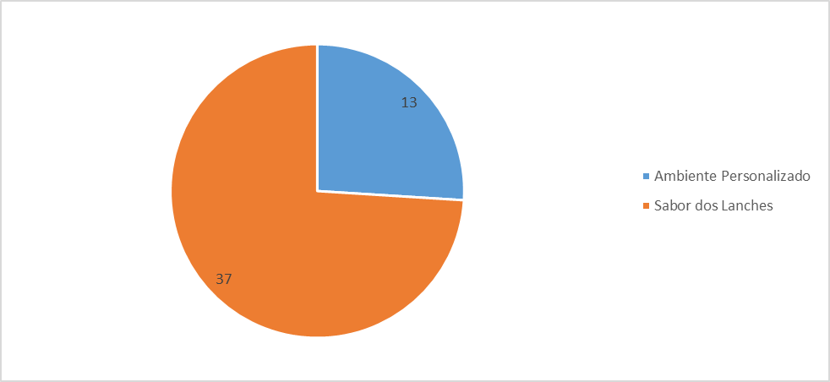

Todas as respostas e resultados também podem ser acessados no link abaixo: <http://drive.google.com/open?id=19z1ADTq8iazZKvZB-S-ccgMb6cueB0KKvVSxlxGH49Q>

# **3. Persona**

Baseando com os dados da pesquisa, podemos montar a persona, que é a representação fictícia do cliente ideal do nosso negócio. Ela nos direcionará a criação dos conteúdos da interface do nosso site com o tema de hambúrgueres.

Como escolhemos o tema hambúrgueres e a quantidade de pessoas com gênero masculino e feminino ficou próximo a 50%, temos duas personas, conforme a seguir:

## **3.1 Persona masculino**

Python tem 26 anos, trabalha no ramo de atividade com o qual se formou no ensino superior, porem no cargo baixo recebendo 3 salários mínimos. Quando não está trabalhando e quer curtir com os amigos gosta de ir ao Burger King, as vezes vai no Mc Donald’s quando não quer esperar a fila do BK. Aos finais de semana vai com sua namorada Java no Madero e recomenda aos seus amigos, pois adora hambúrgueres artesanais e o sabor do lanche é o que mais atrai nesse restaurante. Paga entre 25 a 30 reais quando quer apenas o sanduiche e de 40 a 50 quando quer o combo com bebida e batata frita.

## **3.2 Persona feminino**

Java tem 25 anos recém formada, porem recebe apenas 3 salários mínimos, as sexta-feira gosta de comer no fastfood e fica indecisa entre Burger King e Mc Donalds, pois adora o gosto do hambúrguer do BK e o molho do MC, as vezes compras os dois e faz o seu próprio hambúrguer. Quando ela está com os seus amigos e o namorado prefere ir ao The Fifties e Bullguer pois o gosto dos lanches desses restaurantes são impecáveis e são artesanais, quando está com pouca fome só come o sanduiche pagando entre 25 a 30 reais, mas quando fome aperta paga de 30 a 40 reais no combo com bebida e batata fritas.

# **4. Wireframe**

O protótipo do nosso site segue o padrão solicitado em aula, todos os elementos são baseados com os conceitos estudados em aula sobre UX e pesquisas na *internet.*

Pagina Home:

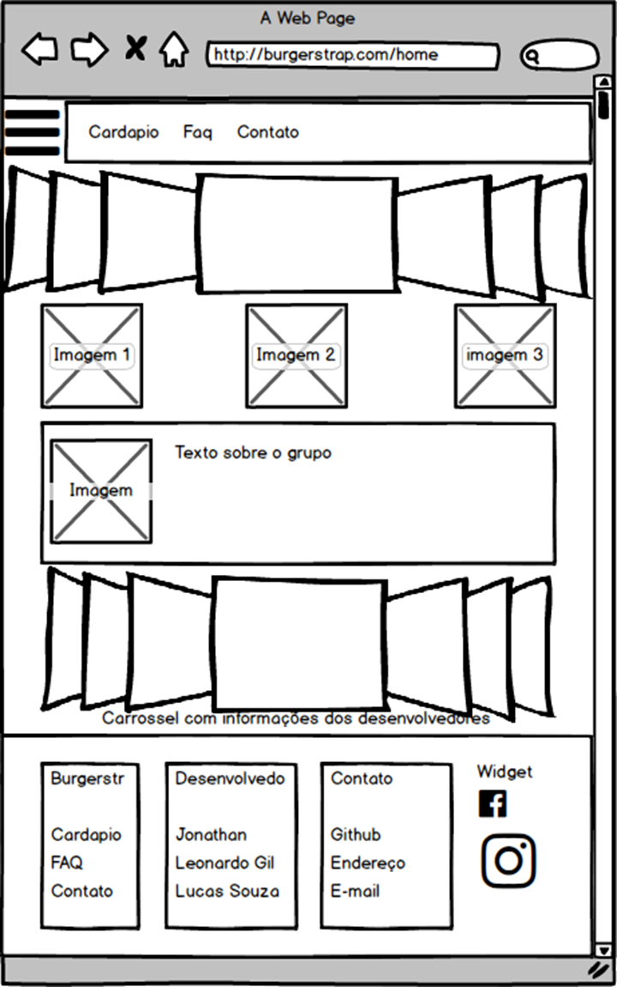

Pagina Cardápio:

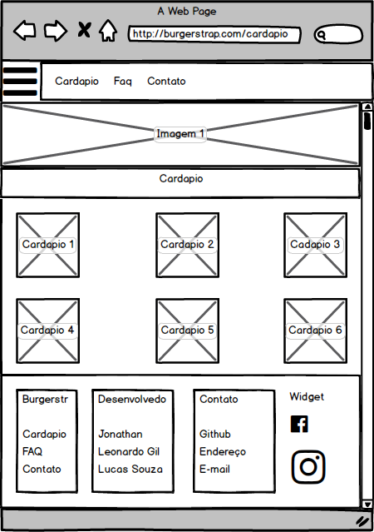

Pagina FAQ

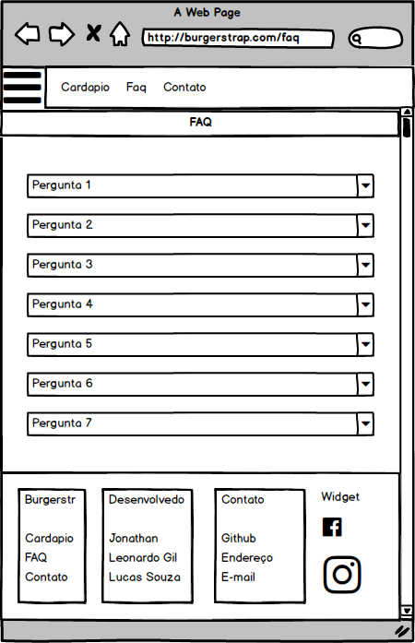

Pagina Contato

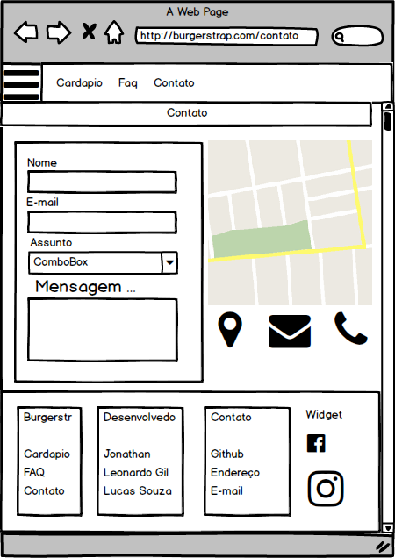

# **5. Mockup**